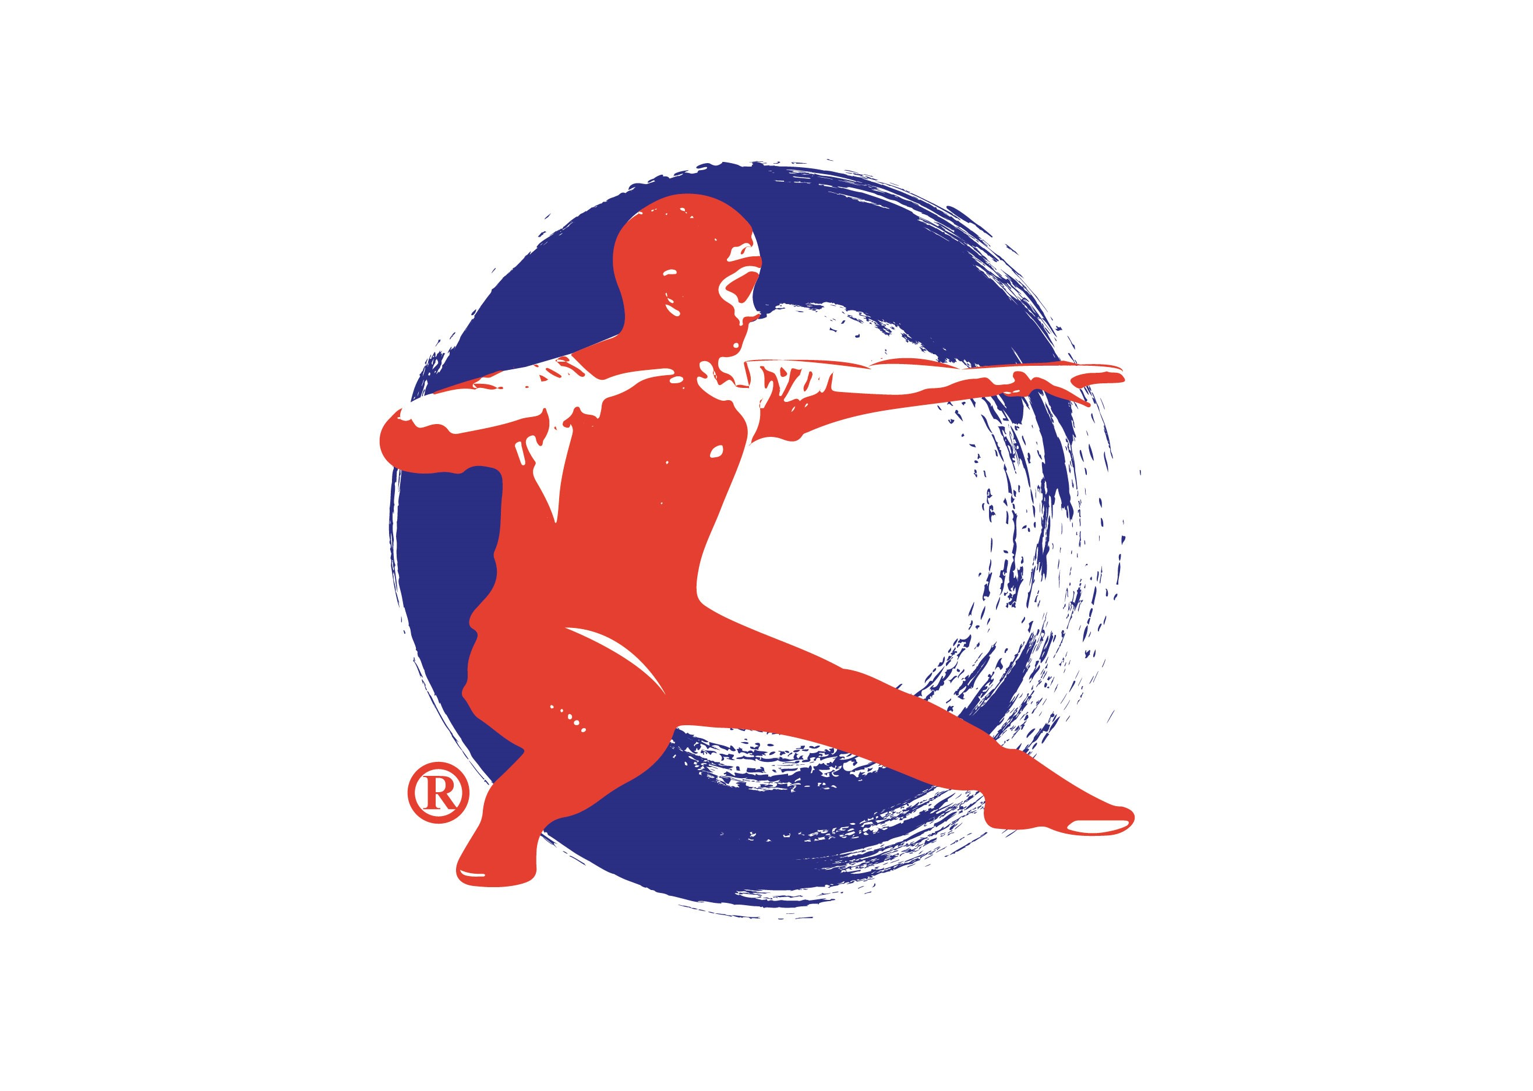

太極拳之六合十三勢

六合: 心與意合 意與氣合 氣與神合 (內三合)
肩與胯合 肘與膝合 手與足合 (外三合)

五步八法 (十三勢)
步法: 進 ~ 退 ~ 顧 ~ 盼 ~ 定
拳法: 掤．履．擠．按．採．挒．肘．靠

*練拳十大要領*
提頂．沉肩．墜肘．含胸．拔背．塌腰．鬆胯．沉氣．收肛．圓襠

*練拳十大準則*
鬆．沉．柔．勻．圓．穩．正．實．靈．健

URL: Elitetaiji.com Eml：info@elitetaiji.com FB: Elitetaiji
IG: hoiroger Twitter: HoiRoger Blog: Elitetaiji.blogspot.com

201009

